Газета Кеврольских школьников

Школьник №2
2024г.

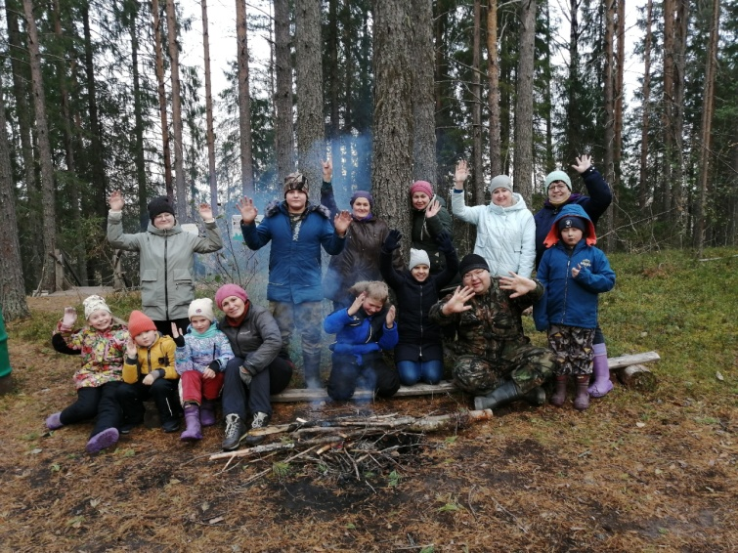
Физическая активность важна для каждого человека в любом возрасте.
12 октября по всей России празднуется Всероссийский день ходьбы. Всемирный день ходьбы - это мероприятие, благодаря которому тысячи людей обращают внимание на самый естественный и легкий вид активности. Ведь ходьба не требует изнурительных тренировок. Достаточно просто выйти на улицу. Ходьба положительно влияет на физическое и психическое здоровье, способствует повышению качества жизни и снижает риск заболеваний.
Ходьба подходит для человека любого возраста, пола и веса, индивидуально, для группы и для семьи.
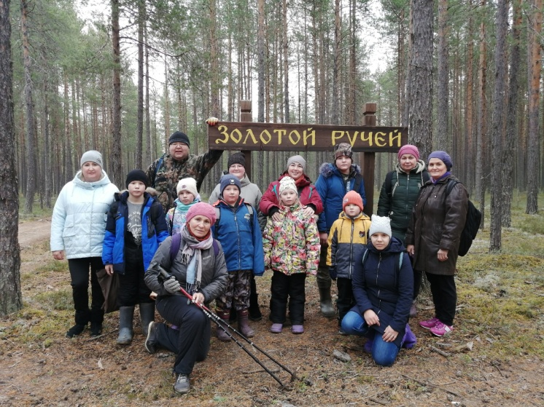
Всероссийский день ходьбы - праздник для всех, кто ценит здоровье и активный образ жизни. 12 октября наши обучающиеся, педагоги и родители приняли активное участие во Всероссийском дне ходьбы - 2024, под девизом: "Шагаем к здоровью!", совершив марш бросок до Золотого ручья. Участники похода резвились на свежем воздухе, играли в разные игры, испили святой водицы из ручья и пили чай. Погода была замечательной! Ни ветер, ни дождик нас не испугали.

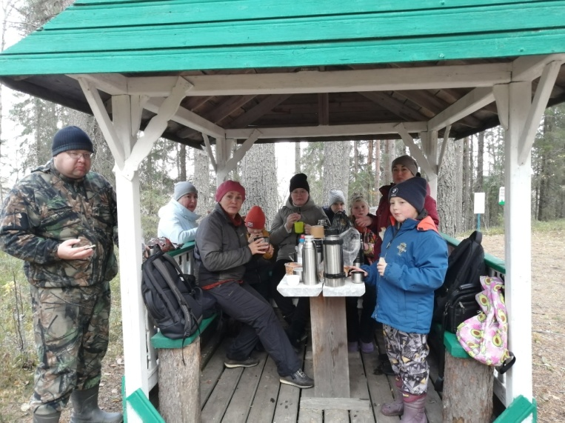
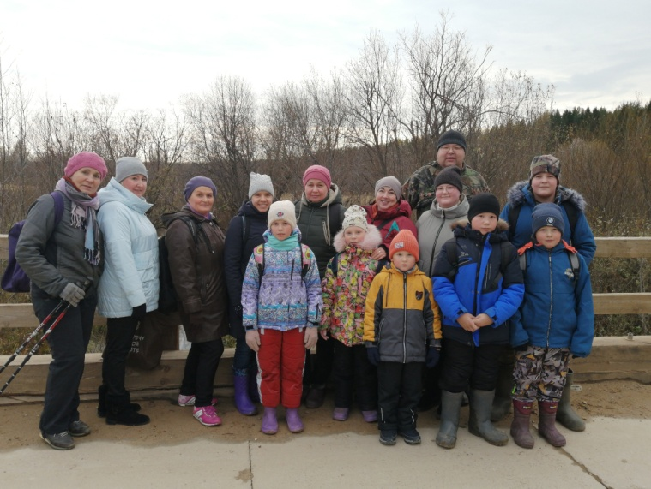
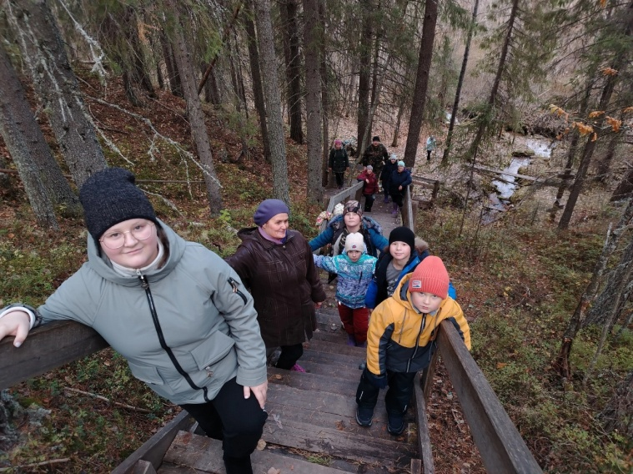
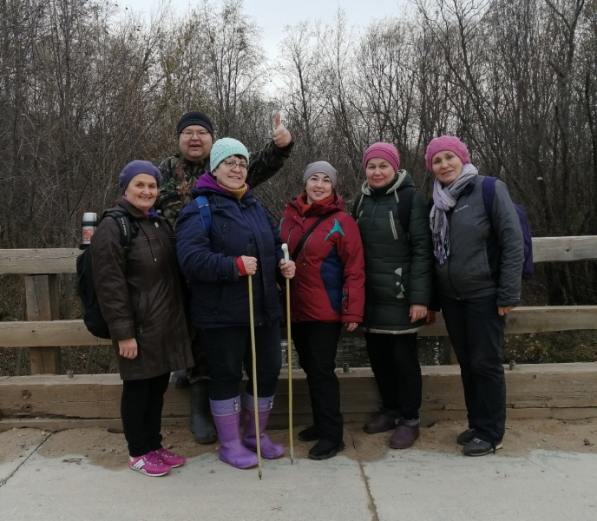

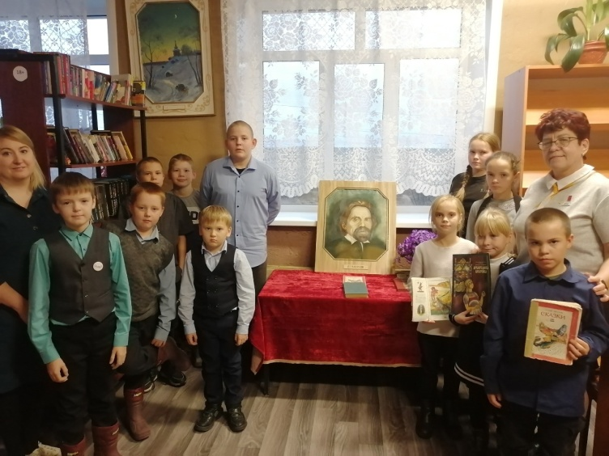
Современное развитие СМИ, кино, телевидение, появление Интернета привело к тому, что значительно снизился интерес к книге как основному источнику знаний. Зачем читать? Войди в Интернет и там найдешь ответы на все вопросы. В семьях, где ничего не читают родители, не будут ничего читать и их дети. Шелест страниц любимой книги уже не волнует сердца юных читателей. Дети всё чаще проводят своё время за компьютерными играми, просмотром телепередач и всё реже читают книги. Как привить интерес к книге, к чтению у детей, как сделать чтение любимым увлечением – это проблема нашего времени. Ведь чтение формирует идеалы, расширяет кругозор, обогащает внутренний мир человека.
Достигнуть результатов в руководстве детским чтением возможно только в тесном сотрудничестве библиотеки, школы и семьи. Народная мудрость гласит: «Испокон века книга растит человека». Оказалось, что пропагандировать книгу, активно используя для этого игровые элементы, очень интересно и увлекательно. Сотрудничество библиотеки со школой даёт эту возможность.
15 октября 2024 года исполнилось 210 лет со дня рождения великого русского поэта и писателя, гения русского слова Михаила Юрьевича Лермонтова. Обучающиеся 1-6 классов совместно с советником директора по воспитанию Кривополеновой Л.В и учителем начальных классов Вальковой О. Н. посетили сельскую библиотеку. Для ребят была проведена тематическая ознакомительная беседа по биографии и творчеству М. Ю. Лермонтова. Дети под руководством библиотекаря Губиной Т. В. путешествовали на машине времени в прошлое. Ребята узнали о том, как прошло детство и творческая деятельность поэта, которая продолжалась всего 13 лет.
А 25 октября 2024 года исполнилось 145 лет со дня рождения нашего северного писателя С. Г. Писахова.
Поэтому 22 октября обучающиеся 1-6 классов также посетили нашу библиотеку, где Губина Т. В. познакомила с биографией С. Писахова и провела увлекательную игру по сказкам С. Писахова "Морской бой". Ребята разделились на 2 команды "Не любо - не слушай" и "Налим Налимыч". Звучали самые разные вопросы по сказкам, за каждый правильный ответ команде давалось 3 хода, если ребята ошибались, тогда им давался 1 ход. Дети играли с увлечением, проверяя свои знания по содержанию сказок. Борьба была напряженной, но победителем вышла команда "Налим Налимыч", подбив все корабли противника.

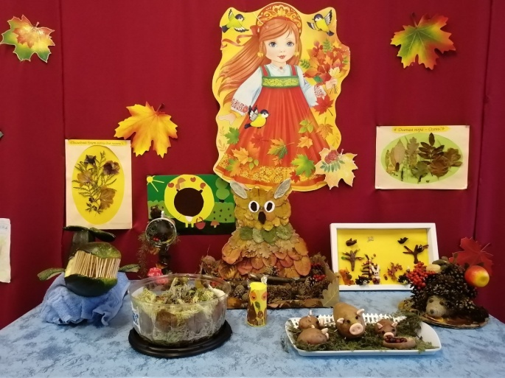
Наступила волшебница-осень, позолотила листья деревьев, одарила людей щедрым урожаем фруктов и овощей. Праздник урожая - это праздник яркий, посвящённый собранному урожаю, плодородию, семейному достатку и благополучию. Собранный урожай — залог благосостояния семьи в предстоящем году. В этот день чествовали и благодарили Богородицу — Мать Сыру-Землю — за собранный урожай. Считается, что она даёт благополучие, покровительствует земледелию, семье и особенно матерям.
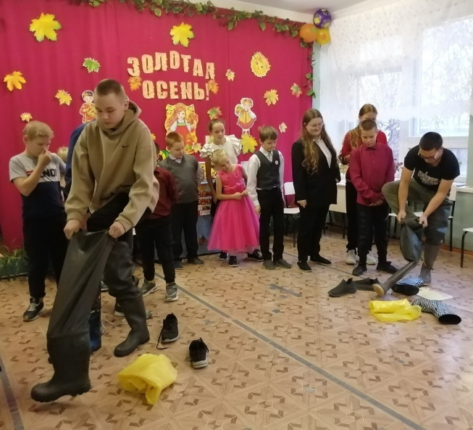
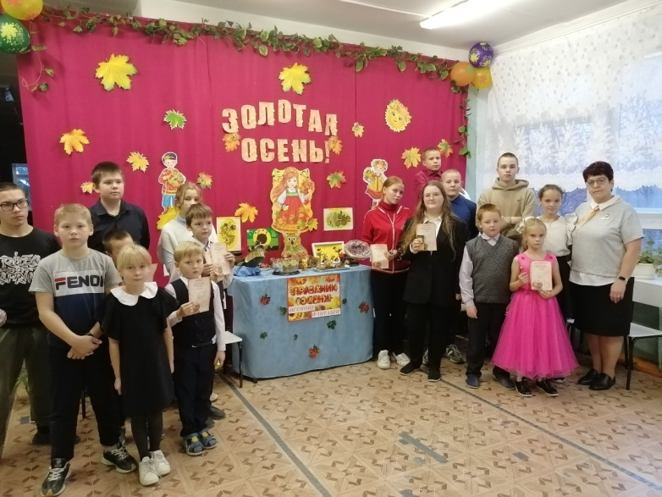
В нашей школе прошла празднично-развлекательная игра, посвященная Осени. К празднику готовились все. Ребятам было дано задание - приготовить от класса поделку из природного материала. Какие шедевры получились, как постарались и родители, и дети, и классные руководители!
По итогам независимого жюри в конкурсе поделок среди 5-9 классов победителями стала команда 6 класса, на втором месте - команда 9 класса и третье место получила команда 8 класса.
Среди обучающихся начальной школы много работ было индивидуальных. Победителем стал Попов Егор, ученик 1 класса, 2 и 3 места заняли ребята 4 класса Евсеев Роман и Поликарпов Егор. После уроков ребята поделились на 2 команды и принимали участие в различных конкурсах, которые приготовили и провели советник директора по воспитанию Кривополенова Л.В и учитель русского языка и литературы Губина О.В.
Ребята проявили себя в творчестве - рисовали картину по теме "Осень" по определенному набору предметов, убирали "с поля" урожай , по кочкам переходили болото , кормили друг друга яблоками , сочиняли стихи, составляли пословицы, бегали под зонтиками, отвечали на различные вопросы викторины.
Мероприятие получилось ярким, веселым, увлекательным.
